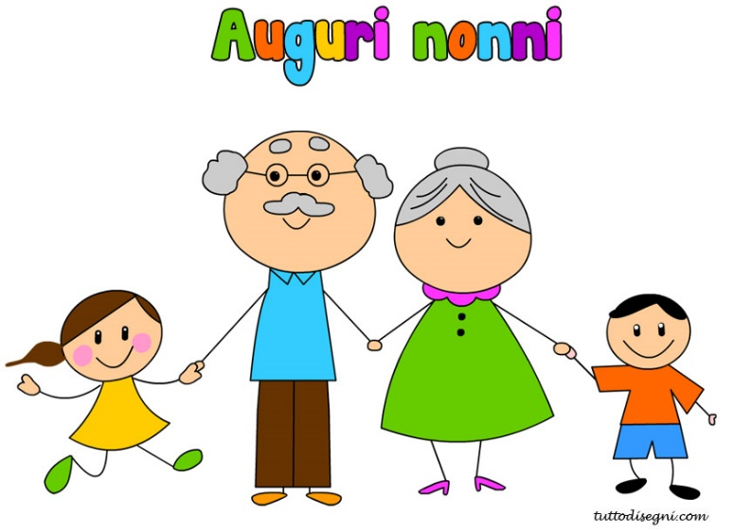

FESTA DEI NONNI
Cari nonni,
Vi aspettiamo per un momento di festa
LUNEDI’ 4 ottobre alle ore 15.00.
La festa si terrà in giardino se è bel tempo o nel salone dell’oratorio in caso di mal tempo.
Per rispettare le norme anti Covid, chiediamo la presenza di 2 nonni a bambino (magari un/a nonno/a materno/a e un nonno/a paterno/a), munito di certificazione verde (GREEN PASS) e mascherina.
L’ingresso si farà dal giardino dietro la canonica .
A presto
I bambini della Scuola materna.

